Eléments de cours : Titre de séquence
Le titre de séquence peut être utilisé pour marquer la présence d'un chapitre. Cet élément est principalement utilisé dans le Format Page.

Rendu
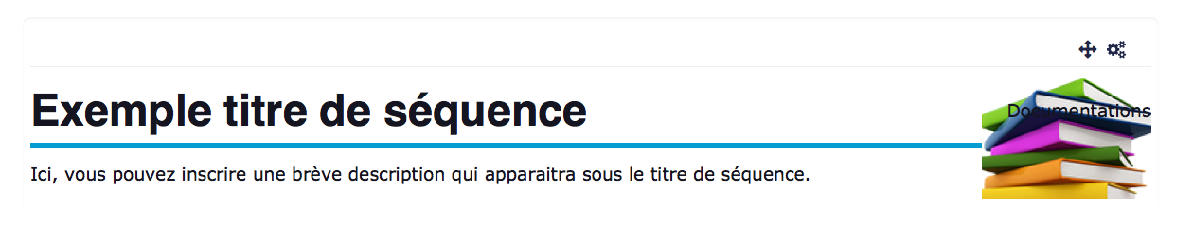

Formulaire de configuration
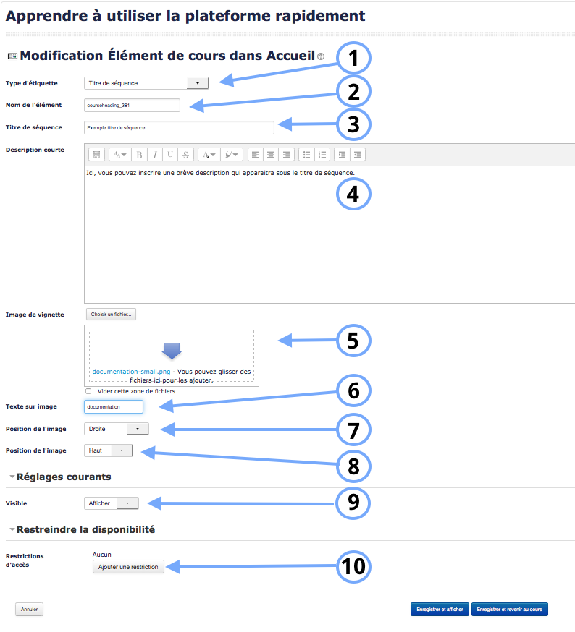
1. Sélectionner “Titre de séquence ”.
2. Le nom de l'élément s'affiche par défaut. Chaque élément de cours a un nom propre à lui-même.
3. Le texte que vous inscrivez dans cet encadré sera le texte que vous verrez apparaitre en tant que titre de séquence.
4. C'est le texte qui s'affichera en dessous du titre de séquence.
5. Il est possible d'ajouter une vignette qui apparaitra soit à droite, soit à gauche (cf. Paramètre 7.) ou/et en haut, au milieu ou en bas (cf. Paramètre 8). L'image peut être téléchargée par glisser/déposer ou bien en passant par l'option “Parcourir…”.
6. Le texte que vous inscrivez dans cet encadré apparaitra sur l'image que vous avez ajouté dans le Paramètre 5.
7. L'image peut apparaître à droite, à gauche ou ne pas être visible sur le titre de séquence en fonction de votre choix dans la liste déroulante.
8. L'image peut apparaître en haut, au milieu ou en bas sur le titre de séquence en fonction de votre choix dans la liste déroulante.

Réglages courants
9. Cette option vous permet d'afficher ou cacher l'activité, autrement dit la rendre visible ou cachée des apprenants.

Restreindre les disponibilités
10. L'activité peut être accessible en fonction d'une date précise, d'une note obtenue (à une autre activité, par exemple), d'un profil d'utilisateur, d'un groupe d'un groupement ou d'un jeu de restriction imbriquées.
Revenir à l'index du guide d'utilisation

